תל"ן תש"פ בקצרה

א | ב | ג | ד | ה | ו | ז | ח
מחשבים | שחמט | פאדגורו | נגינה | קולנוע | פרסונה (חצי שנתי) | ימאות | תאטרון
כלבנות | שפת הקשב - יוגה | קומיקס |  |  | קולנוע  (חצי שנתי)

תל"ן כיתות א'
מחשבים
הקניית יסודות טכנולוגיים והכרת יסודות המחשב, רשת המחשבים ושולחן העבודה. הכרות עם תוכנת הצייר ויצירת תוצרים באמצעות הסביבה. הכרת תוכנות האופיס – Word, Excel, PowerPoint - יצירת סירטונים בתוכנת ה- Photo Story , הקניית עקרונות לגלישה בטוחה תוך התמקדות בנושאים כמו איך לשוחח באינטרנט, אתרים בטוחים, חלונות קופצים וכו'.

בכל שלב בתכנית, נשים דגש על עידוד סקרנות, פיתוח חשיבה ולמידה עצמאית, שיעצימו את ילדיכם ויקדמו אותם בפן הטכנולוגי, אך לא פחות מכך, בפן האישי.
התוכנית מועברת על ידי חברת אילנות הפעלות.

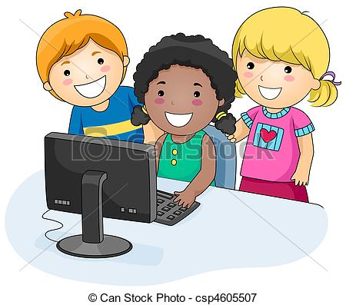

כלבנות
מדי שבוע יגיע לכיתה כלבן טיפולי , המלווה בכלב האישי שלו. הכלב הופך לדמות שהילדים אוהבים, מתחברים ומתגעגעים אליו.
מטרות מרכזיות:
- יצירת אמפתיה ויכולת הכלה
- ארגז כלים להתנהגות נכונה עם בעלי חיים
- התמודדות עם פחדים
- דחיית סיפוקים
במהלך השנה הילדים "יחלקו" יחד ככיתה כלב אחד. על אף רף ההתלהבות הגבוה מהכלב -
הילדים לומדים במהלך השנה להיות קשובים וסבלניים – הן לצרכיו של הכלב והן אחד כלפי
השני.
התוכנית מועברת על ידי חברת מדברים פלוס.

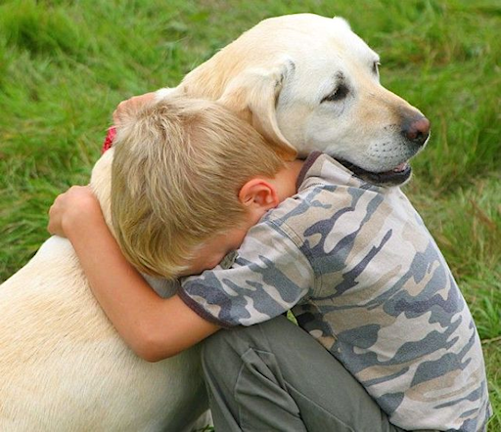

תל"ן כיתות ב'
שחמט
במסגרת התוכנית ילמדו הילדים לשחק שחמט מהבסיס, אך חשוב מכך – ילמדו לאהוב את המשחק. הלימוד מתבצע בשילוב אגדות על ממלכת השחמט, אגדות הכוללות בתוכן את חוקי המשחק וכן ערכים נוספים הקשורים להוגנות ושיתופיות בין חברים.
שיטת ההדרכה של חברת "בראש חושב" יוצרת חווית לימוד בגובה העיניים, בחפיפה לעולם המושגים של הילדים וכן מסייעת ללמוד את כללי השחמט בצורה אסוציאטיבית, קלה ומהנה.
הלימוד כולל למידה פרונטלית חוויתית וכן התנסות מעשית מדי שיעור.

מחקרים רבים אשר נערכו בעולם מוכיחים קשר ישיר בין שיעורי השחמט להישגים לימודיים,
ובין שיעור שחמט למיומנויות מתמטיות ורכישת שפה.

התוכנית מועברת על ידי חברת בראש חושב.

שפת הקשב – יוגה

התכנית תעניק לילדים כלים להתבונן ולהקשיב, להתרכז ולנוע בדרך היוגה. הילדים לומדים לזהות את הרגשות שלהם, לאפשר את קיומם, לדעת כיצד לנהל אותם נכון וכיצד להגיב למצבים שונים בדרכים היעילות עבורם.
שיעורי היוגה נלמדים בדרך חווייתית ומרתקת, כשהילדים מקבלים כלים מגוונים אשר יכולים להשתמש בהם בכל סיטואציה כגון נשימות, תרגול יוגה, דמיון מודרך, מחשבות חיוביות ועוד.

התוכנית מועברת על ידי חברת שמים כחולים.

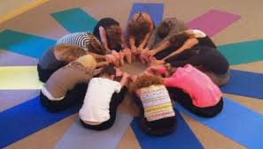

תל"ן כיתות ג'
פד גורו
תוכנית המובילה בלמידה ויצירה משולבת אייפדים - הילדים לומדים תכנות ופיתוח חשיבה שיטתית באמצעות משחקי אתגר. תוך פיתוח מיומנויות כגון חשיבה ביקורתית, יצירתיות, שיתוף פעולה בצוות וכמובן משחק והנאה. הפעילות נפתחת בשיחת מליאה קצרה סביב נושא האפליקציה - המושג התכנותי הנלמד, ובמשחקי האתגר - דמיון, חלומות, זרמים באמנות, בניה עפ"י מודל ועוד. בשיעורים מבית פאדגורו עובדים הילדים באייפדים בזוגות, זאת לשם פיתוח גם מיומנויות וכישורים חברתיים - עזרה הדדית, שיתוף פעולה, התייעצות עם חבר - תוך שהמדריכה מנחה, מסייעת, תומכת. בסיום כל שיעור נערכת שיחת סיכם קצרה המסכמת את המפגש, בפן התוכן, וכן בפן האישי והחברתי.

התוכנית מועברת על ידי חברת פאדגורו.

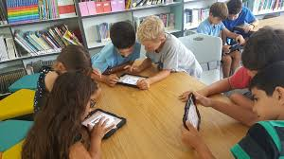

קומיקס – לכיתות ג'
התכנית עוסקת בהקניית שפת תקשורת עולמית, המשתלבת ככלי לימודי וככלי לביטוי אישי וחברתי, תוך פיתוח כישורי איור וכתיבה.
התלמידים ירכשו ידע אומנותי רב באמצעות למידה של: טכניקות איור שונות, ציור הבעות פנים, שפת גוף ותנועה, הכרת חוקי הצבע והצביעה, שימוש נכון בטיפוגרפיה, יישום חוקים מדעיים כפרספקטיבה, פרופורציה, הצללה ועוד.
במהלך שיעורי הקומיקס הילדים לומדים להכיר את השפה הייחודית של הקומיקס וזוכים לקבל ערך מוסף על מה שלמדו בשיעורי העברית, הספרות והבנת הנקרא, תנ"ך וכו' על ידי יצירת מונולוגים, דיאלוגים ורבי-שיח, הכרת מבנה הסיפור, תמצות רעיון על ידי אבחנה בין עיקר לטפל, ארגון טקסט וחלוקתו לסצנות, בניית דמויות בסגנונות שונים כגון גיבור, אנטי גיבור וסטריאוטיפים, שימוש בהאנשה וכן הכרת ז'אנרים ספרותיים שונים.

במהלך השנה יוצרים התלמידים מספר פרויקטים אשר משתלבים עם תכנית הלימודים והרעיונות הייחודיים של בית הספר כגון: זהירות בדרכים, תזונה נכונה, איכות הסביבה, העיר שלי, יצירת ספר מחזור, איורים לעיתון, אתר בית הספר ועוד.
התוכנית מועברת על ידי חברת מחוברים.

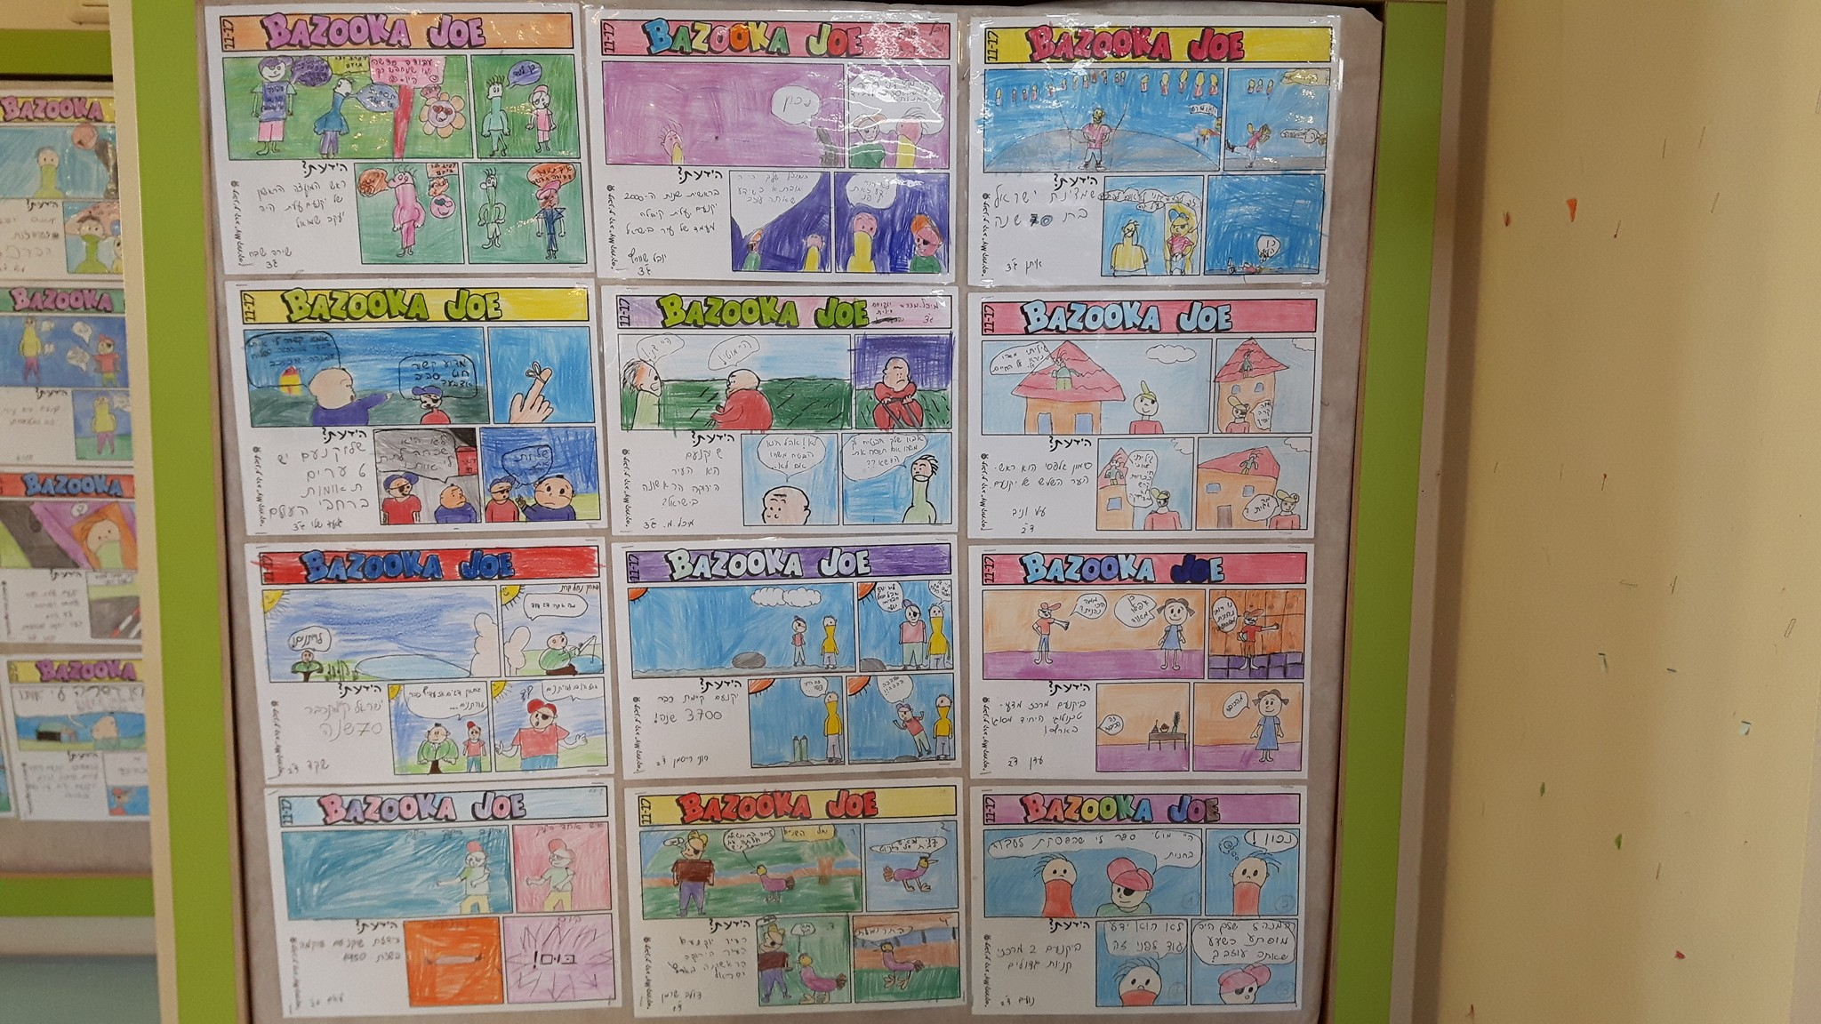

תל"ן כיתות ד'
נגינה
- תוכנית הנגינה קיימת בבית הספר מזה כשמונה שנים.
- התוכנית פועלת בשיתוף הקונסרבטוריון העירוני.
- מפתחת מיומנויות מוזיקליות, הכרת תווים, הכרת כלי נגינה ובחירת כלי ללימוד הנגינה.
- בסוף השנה יתקיים קונצרט חגיגי בתאטרון גבעתיים אשר בו יציגו התלמידים בפני ההורים את אשר למדו במהלך כל השנה.
- הלימוד מתקיים בקבוצות קטנות.

התוכנית פועלת בשיתוף הקונסרבטוריון העירוני.

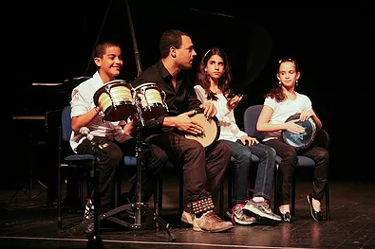

תל"ן כיתות ה'
קולנוע
התכנית משלבת לימוד תאורטי עם התנסות מעשית וחווייתית לילדים, שילוב המייצר למידה משמעותית. הילדים יסקרו את ההיסטוריה של אמצעי התקשורת ותולדות הקולנוע וילמדו מושגי יסוד בשפת התקשורת הוויזואלית (הקולנוע והטלוויזיה). הילדים יתנסו בתפקידים שונים (משחק, בימוי, הכנת תפאורה, צילום), ויצרו סרטי אשליות ופעלולים, סרטי קומדיה בסגנון צ'ארלי צ'פלין וסרטים בנושאים חברתיים בשיתוף עם תכנית הלימודים הבית ספרית.

התוכנית מועברת על ידי חברת אפטר סקול.

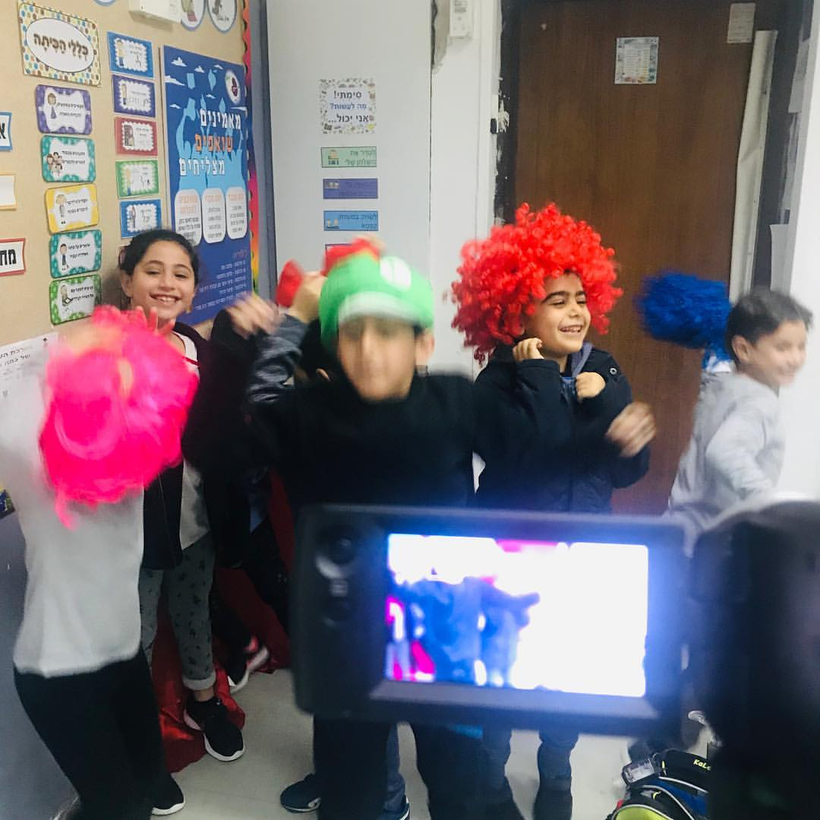

תל"ן כיתות ו'
תוכנית חצי שנתית חשיבה יוצרת – פרסונה וקולנוע
חשיבה יוצרת – פרסונה

תכנית חשיבה יוצרת לתלמידים במאה ה- 21:

​

אימון מוחי, חקר וביטוי אישי - תשומת לב לפרטים, חקר עצמי לחוזקות ודרכי ביטוי עצמי מהעולם האמיתי.

​

יזמות וסיפורי השראה - מודעות חברתית ותרבותית, חוקרים דמויות מעוררי השראה וכלים ליזמות.

​

ונדליזם חיובי והשפעת הסביבה - איך הסביבה משפיעה עלינו? איך אנחנו יכולים להשפיע על הסביבה?

​

עולם המדיה והפרסום- חוכמת ההמון, הבנת הכלים שמשפיעים עלינו וכלי מדיה חדשניים.

​

חשיבה המצאתית ויצרנית - טכניקות לאיתור ופתרון בעיות, חשיבה יצירתית ויצרנית.

​
התוכנית מועברת על ידי חברת פרסונה.
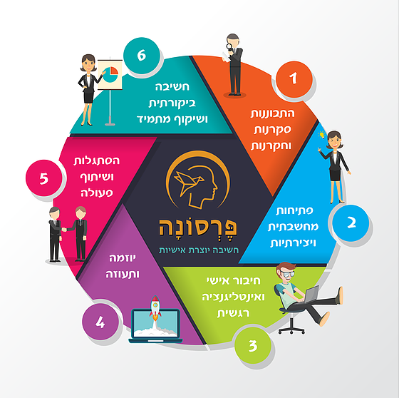

קולנוע
התכנית משלבת לימוד תאורטי עם התנסות מעשית וחווייתית לילדים, שילוב המייצר למידה משמעותית. הילדים יסקרו את ההיסטוריה של אמצעי התקשורת ותולדות הקולנוע וילמדו מושגי יסוד בשפת התקשורת הוויזואלית (הקולנוע והטלוויזיה). הילדים יתנסו בתפקידים שונים (משחק, בימוי, הכנת תפאורה, צילום), ויצרו סרטים בנושאים חברתיים בשיתוף עם תכנית הלימודים הבית ספרית.

התוכנית מועברת על ידי חגית זילברשמידט - מנחה סדנאות ליצירה קולנועית - יוצרת ומפיקה עצמאית.

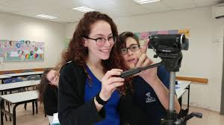

תל"ן כיתות ז'
ימאות

- תחום החינוך הימי מהווה את גולת כותרת ייחודית. השקענו מאמץ רב כדי לבנות את התוכנית הימית בשיתוף בית הספר לחינוך וספורט ימי בתל-אביב.
- החינוך והספורט הימי עוסק במגוון נושאים רחב הקשור לים. נושאים אלו והשיעור עצמו שונים באופיים מהשיעורים להם הילדים הורגלו בבית הספר. אנו חיים לאורך חופי הים וחשוב לנו להכיר את הים ואת חופיו ולדעת לנצלם לטובתנו ולהנאותינו. במהלך השיעורים יבואו לידי ביטוי הגיבוש הקבוצתי ופיתוח העצמה אישית ופיתוח מנהיגות. זו פעילות ספורטיבית, טכנית ובריאה, המשלבת פיתוח כושר גופני, תעוזה ויכולת שכלית עם חינוך להקפדה יתרה על משמעת עצמית. התלמידים ילמדו להפעיל את כל מערכות הסירה באופן עצמאי, עד לפיקוד על סירה.
- התלמידים ילמדו להפליג בסוגים שונים של כלי שייט: סירת מפרש לשייט יחיד, חתירה בקיאקים ליחיד ולזוגות, סירת חתירה קבוצתית וסירת מפרש לשייט קבוצתי, וכן גלשני רוח.
- גולת הכותרת של התל"ן הוא הטיול החוויתי של צליחת הכינרת בסוף השנה.

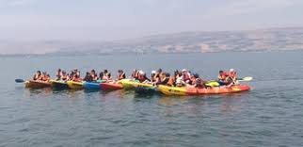

תל"ן כיתות ח'
תאטרון – מופע הסיום השנתי
- הפקה ובימוי של מופע הסיום.
- התלמידים שותפים לכתיבת המופע, העמדתו, משחק שירה וכו'. (המסיבה נעשית בנפרד ובמימון נוסף).
- התוכנית תקבע על ידי נציגי שכבת כיתות ח'.

